**“教材资源”操作步骤**

1. 教师如何使用“教材资源”应用完成考核任务？

第一步：使用360安全浏览器登录“海南省教育资源平台”

（https://yun.hainan.edu.cn/）

第二步：点击“登录”输入个人的账号密码完成账号登录

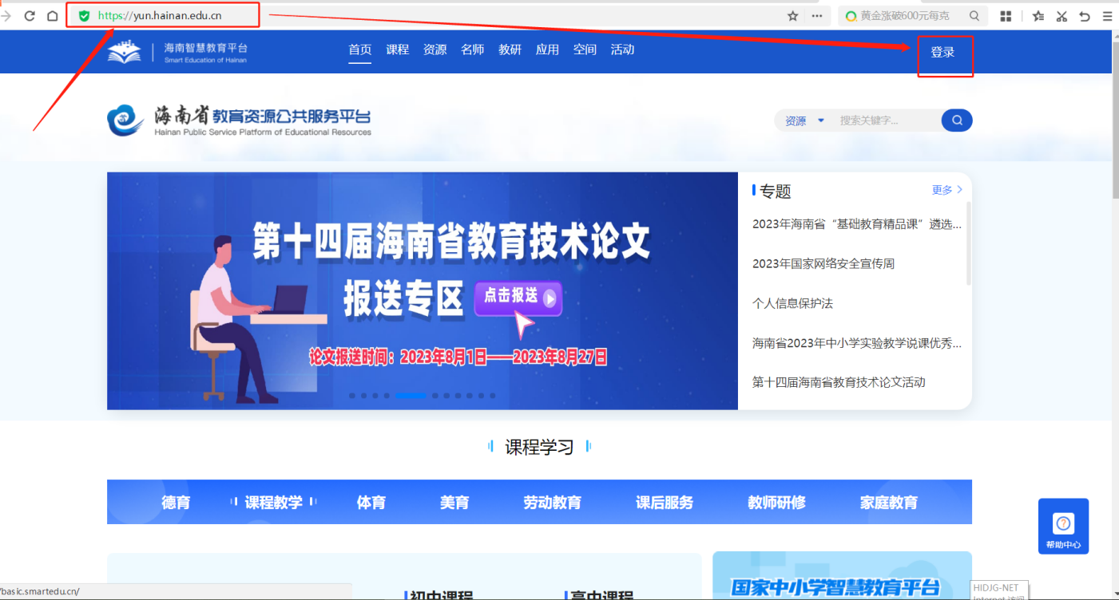

第三步：完成账号登录后，鼠标移动个人姓名处，点击进入“我的空间”

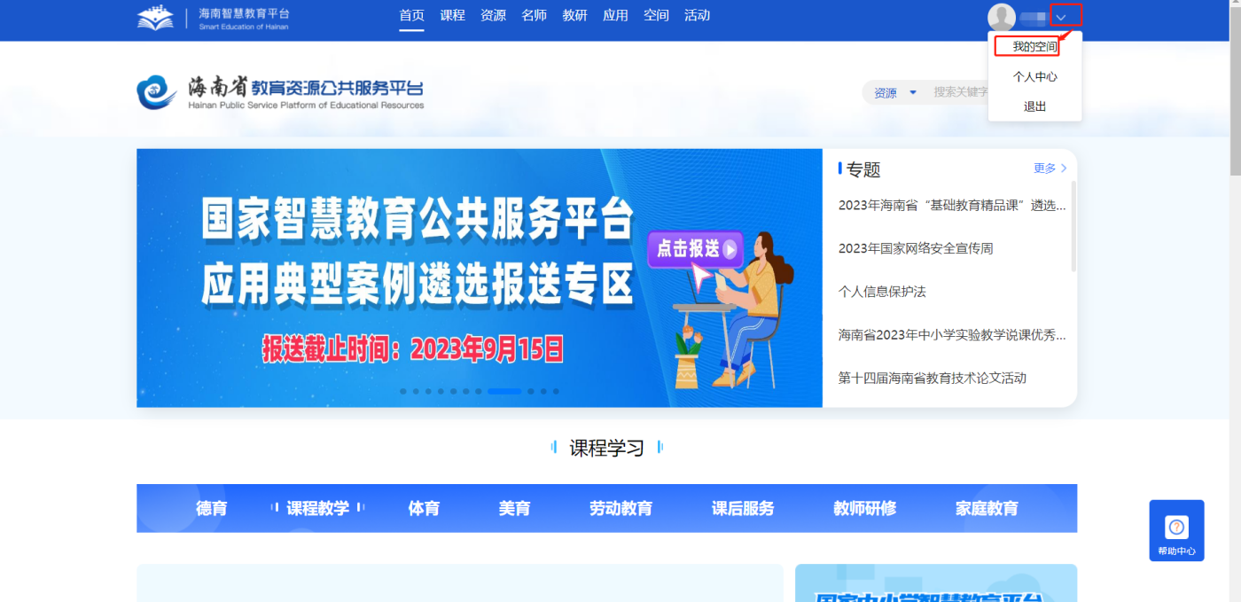

第四步：进入到我的空间界面后，需在左框中（如下图1所示）查看确认一下账号目前的角色身份是否是教师身份，如不是需点击切换成教师身份（如下图2所示）

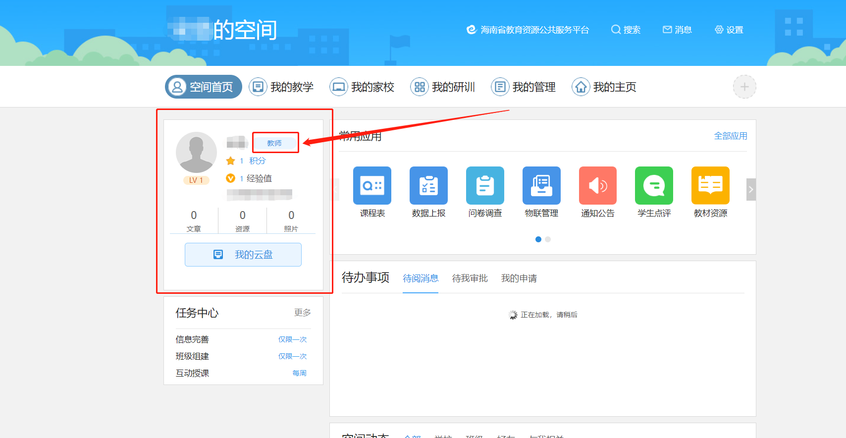

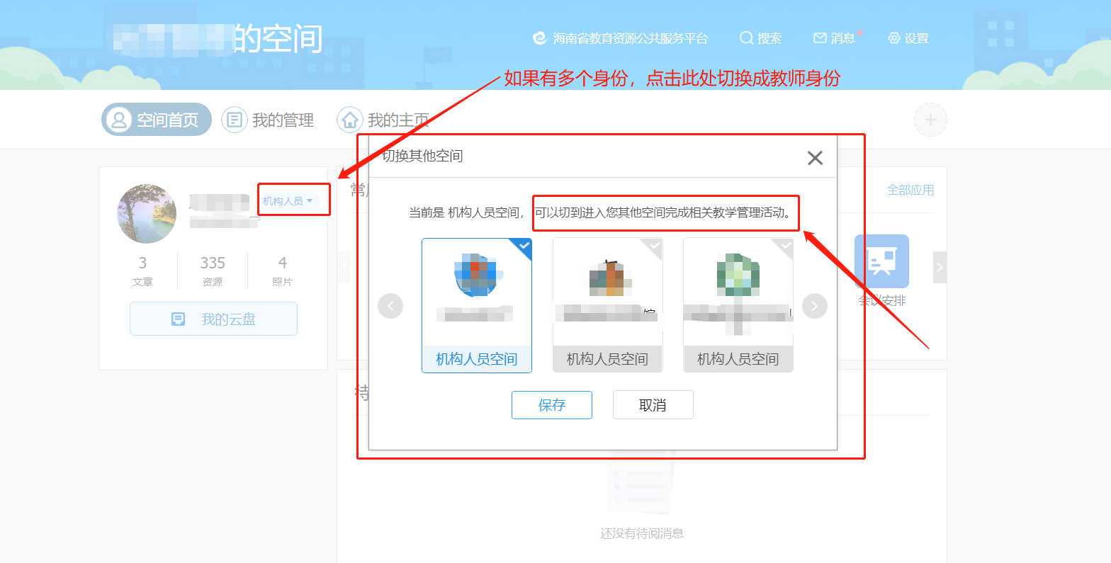

第五步:在个人空间界面中，找到“我的教学”导航栏，点击进入“我的教学”界面后点击“教材资源”。

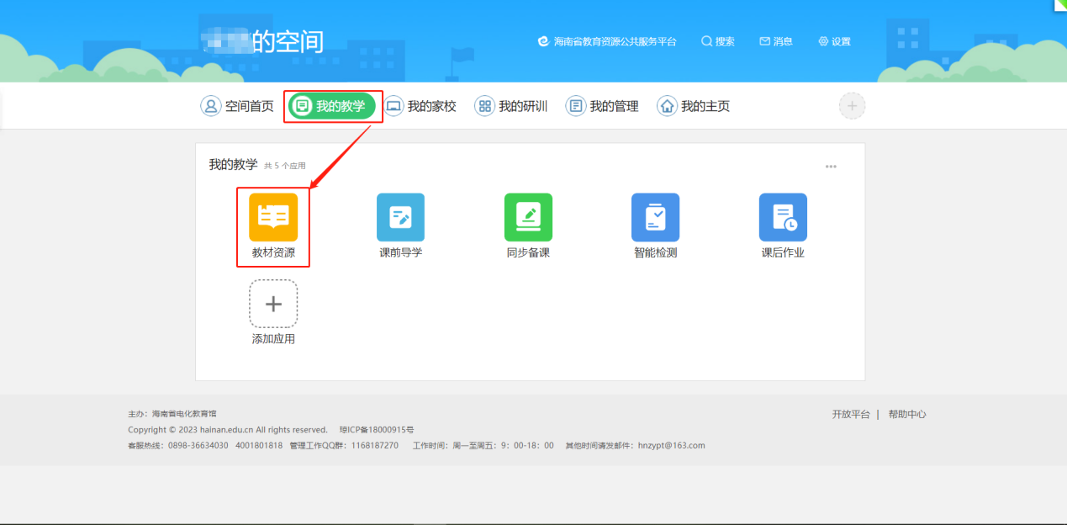

进入“教材资源”应用后-只需点击“上传资源”、“下载”、“收藏”、“共享”这些按钮键完成资源的上传、资源下载、资源的收藏、资源的共享其中任何一项，即可完成任务。

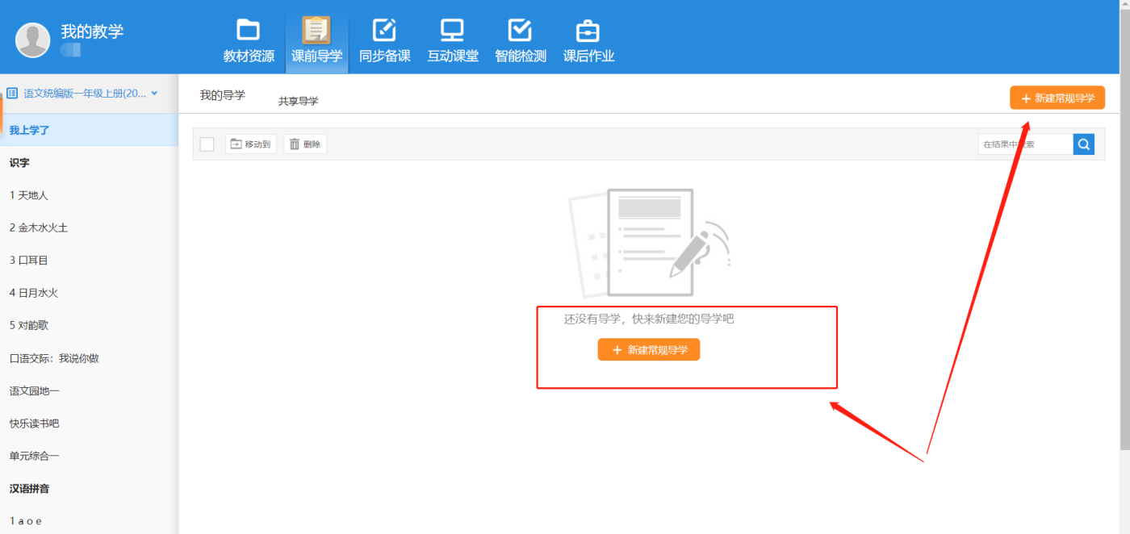

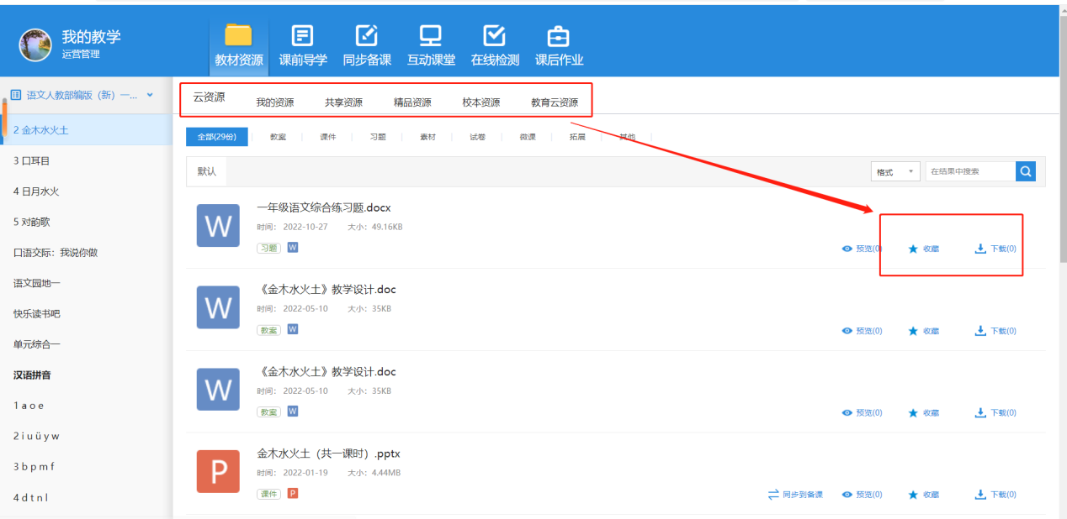

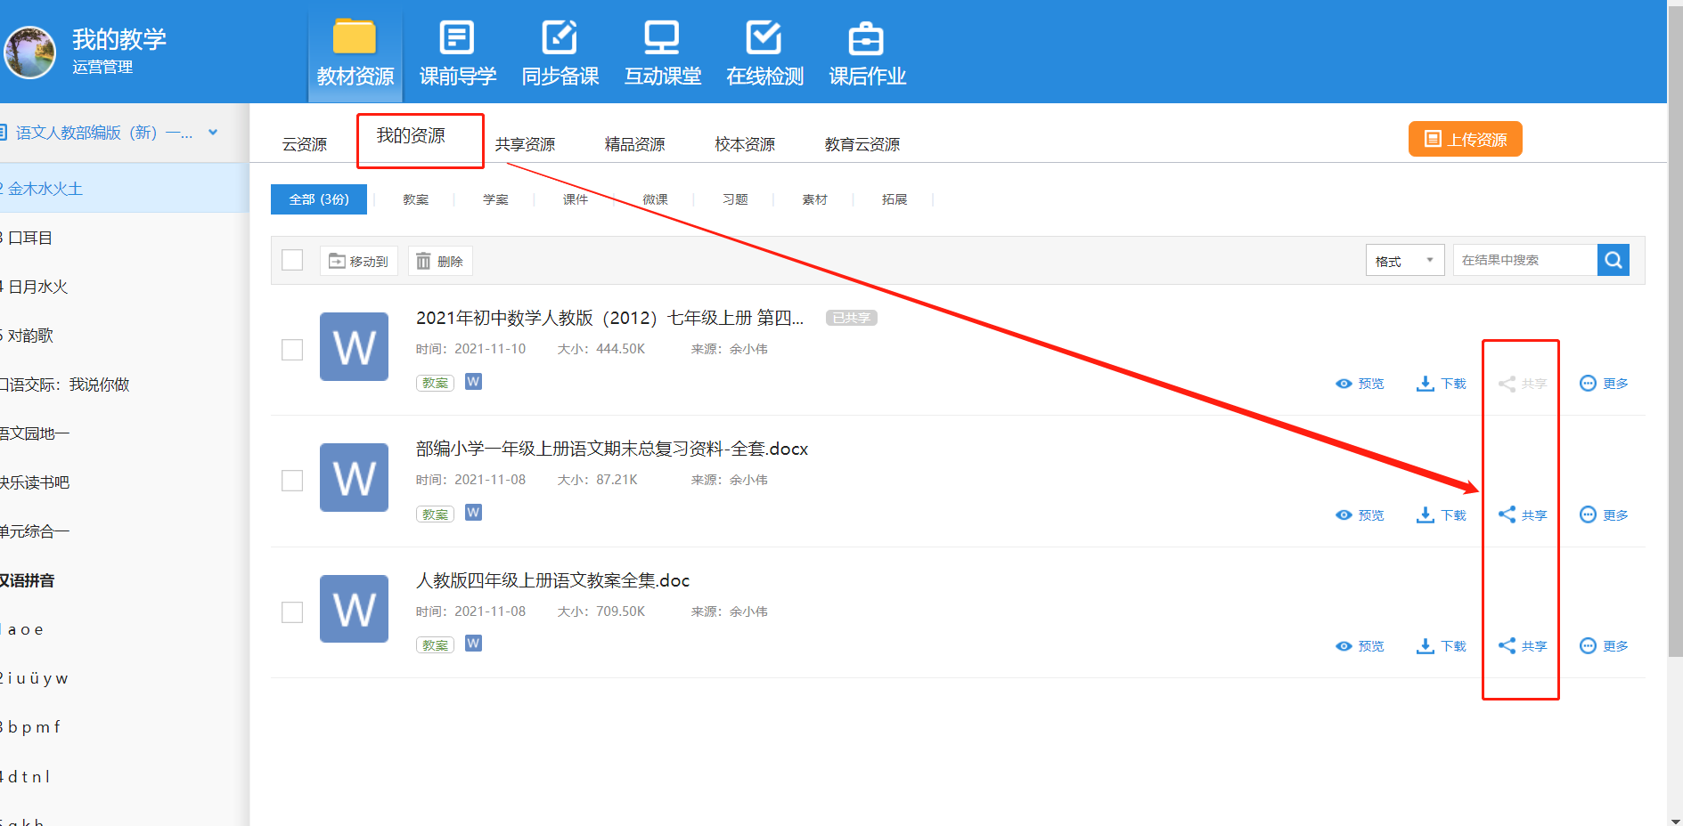

**注意：共享功能，只有在“我的资源”里面自主上传的资源的才能点击共享。**

**总结：教师完成考核任务只需使用个人账号登录“我的空间”，在“我的教学”中点击“教材资源”进入应用后点击只需点击“上传资源”、“下载”、“收藏”、“共享”这些按钮键完成资源的上传、资源下载、资源的收藏、资源的共享其中任何一项，即可完成任务。**

1. 教材资源部分功能延展介绍

教材资源主要提供老师用户，对自己云端中收集的资源进行编辑加工，并且可以查看和收藏其他用户共享的资源和精品资源。所有的资源都与教材章节目录相关联，方便查找和使用。

#### 我的资源

“我的资源”中包括用户自行上传和收藏的资源，用户可以在“我的资源”相应教材章节目录下提前将已从学科网上下载的资源准备好以便在导学、备课和授课等环节中直接使用。

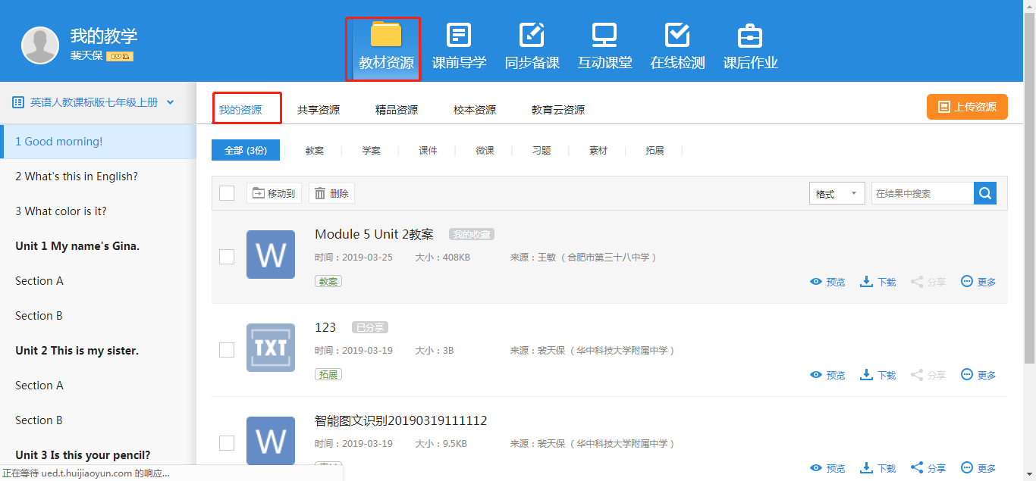

如何将资源平台中的学科网资源进行下载：

1. 使用海南资源平台的账号密码完成登录

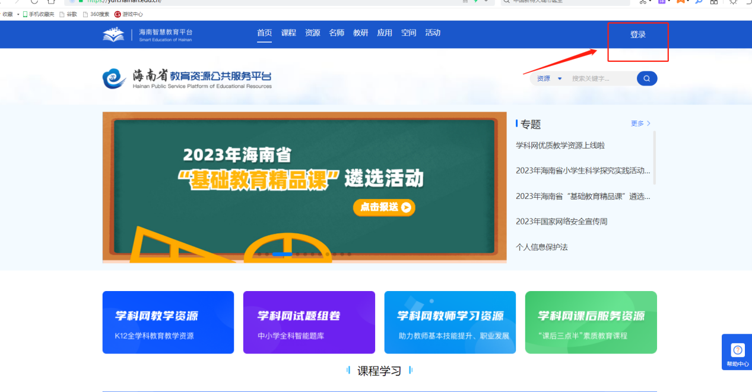

1. 点击首页中的“学科网教学资源”

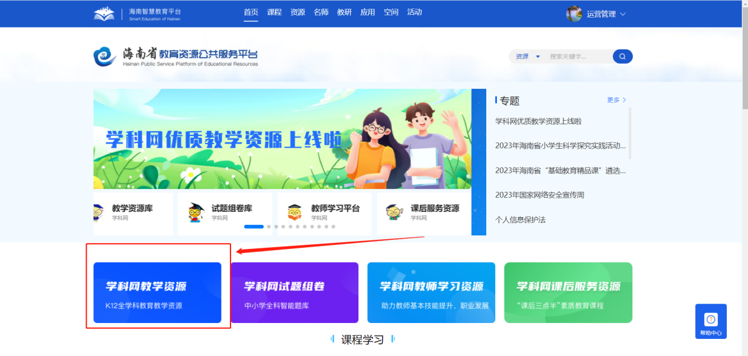

1. 根据提示完成扫码绑定

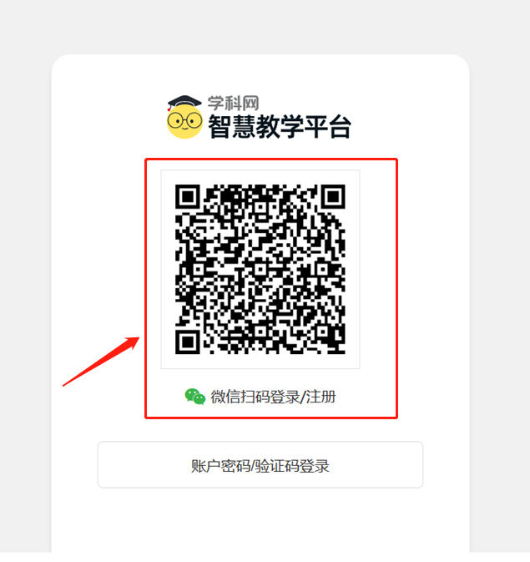

1. 绑定完成后会跳转到相应资源界面，届时根据需要的内容进行挑选，点击下载即可完成对应资源的下载。

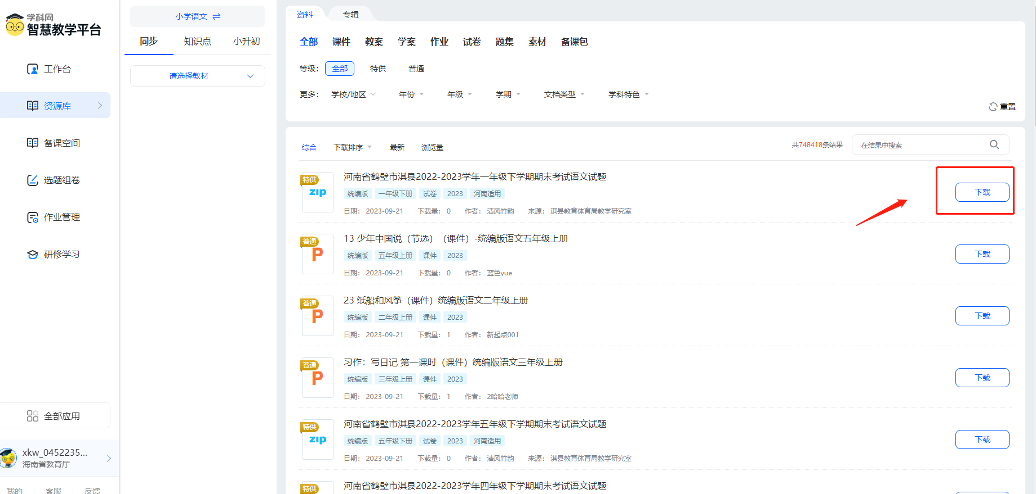

##### 上传资源

点击“上传资源”，选择资源类型后，点击“上传本地资源”可将之前下载好的学科资源上传到教材资源应用中即可；

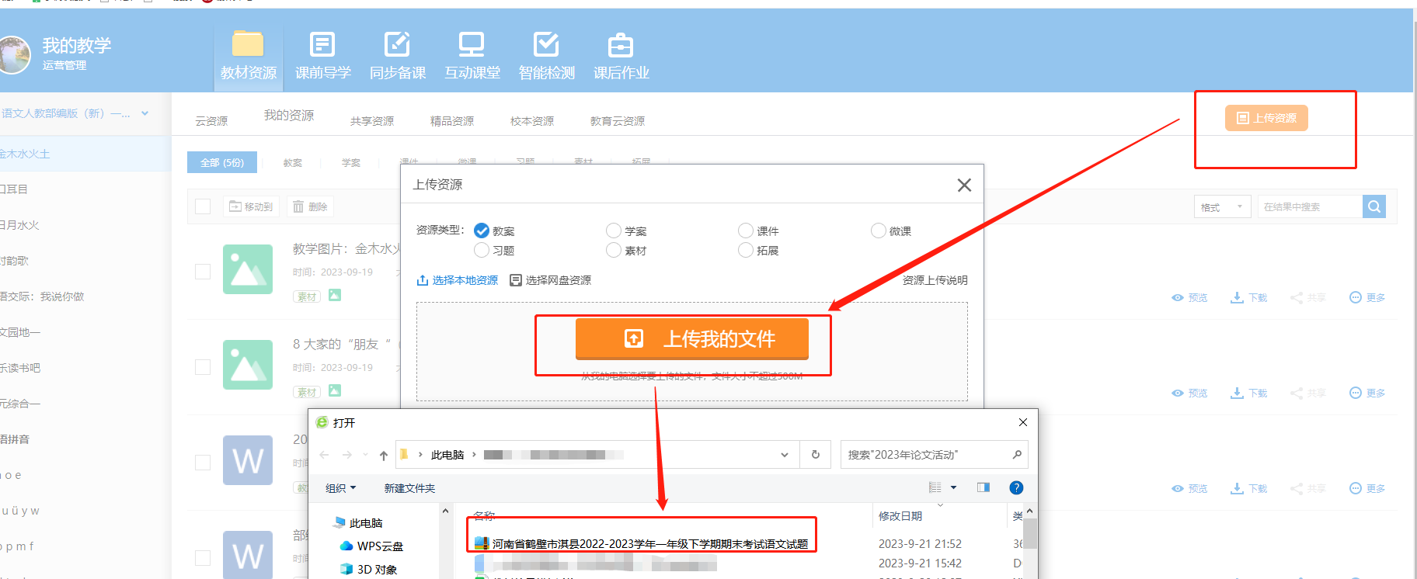

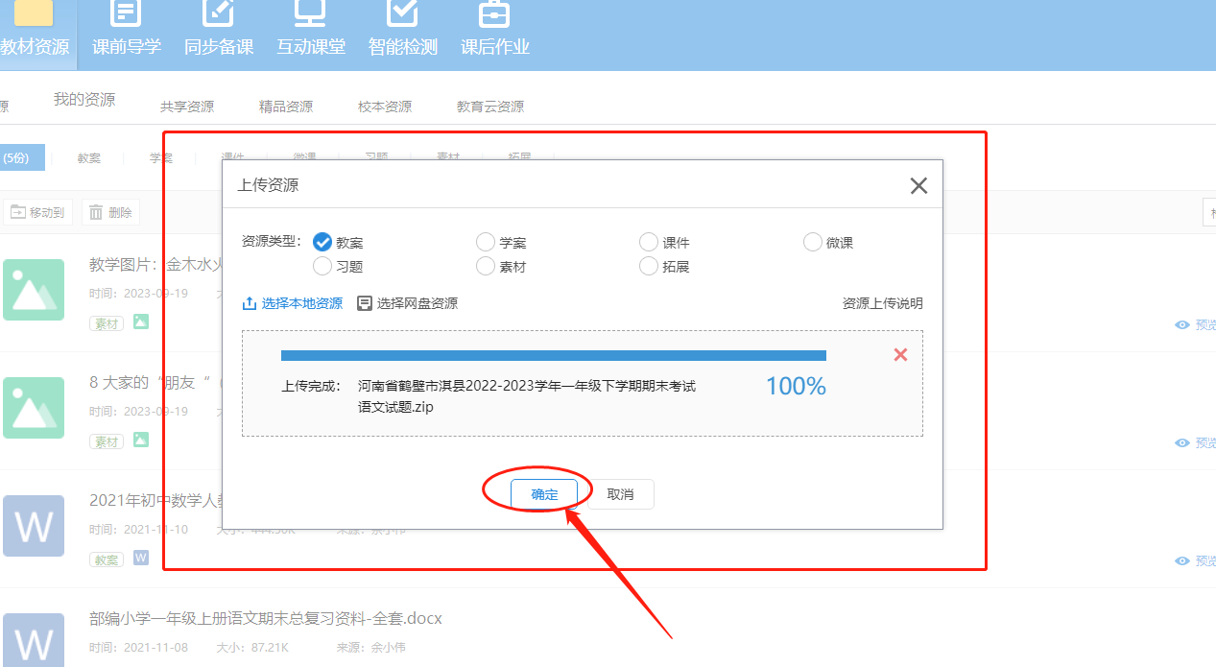

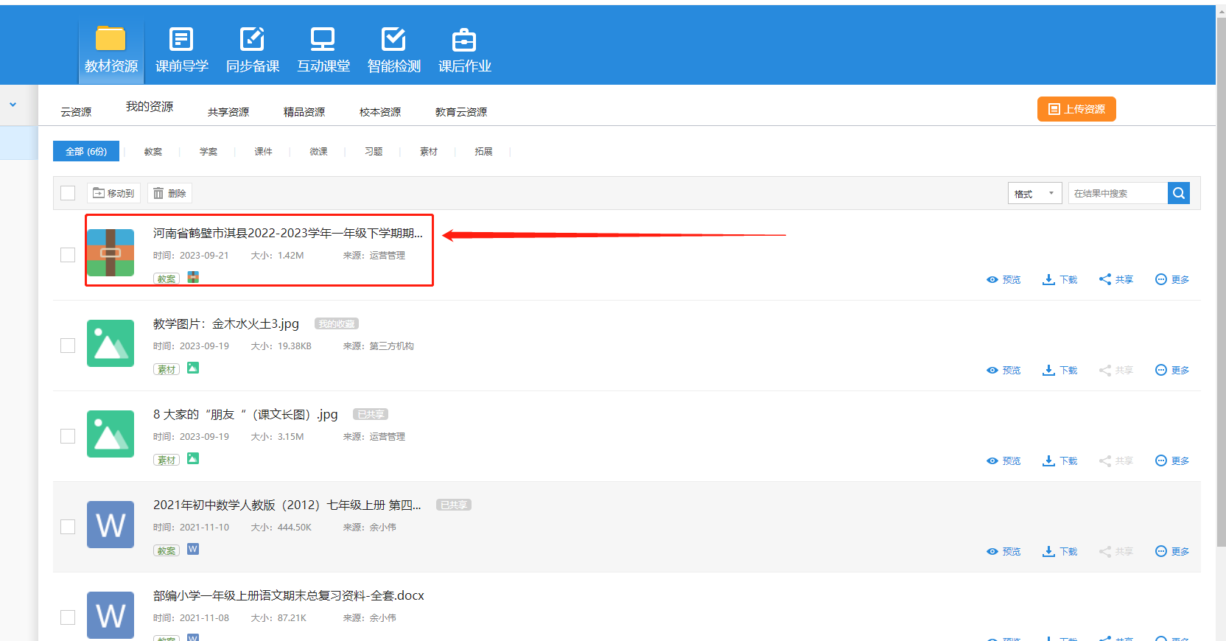

点击“上传资源”，选择资源类型后，点击“选择网盘资源”可将空间网盘资源上传到云端（* 该功能只限已对接了个人网盘的区域可见）；

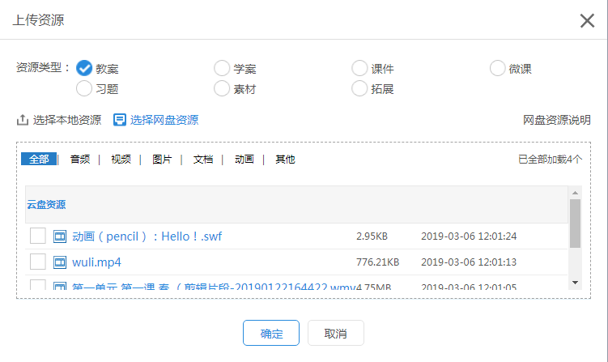

##### 预览资源

目前网页端暂不支持新建资源，只支持预览、查看和编辑；点击“预览”跳转新网页进行预览，网页端所有资源均支持在线预览

##### 下载资源

目前云端中的资源，除了互动学科工具制作的资源暂不支持下载，其他一般的文件资源均支持下载到本地

##### 编辑资源

目前网页端不支持编辑资源源文件，只支持编辑资源标题；点击【更多】可编辑标题

##### 分享资源

我的资源可分享至所有老师、本省老师、本市老师、本区县老师、本校老师，用户收藏的资源不能分享。

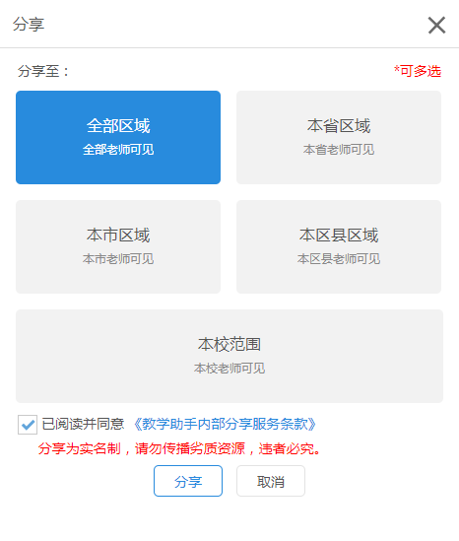

##### 移动/删除资源

如资源内容与对应的章节目录不符，可将其“移动”到其他章节目录下。用户可对自己上传和收藏的资源进行“删除”，删除后不影响已共享的资源内容。

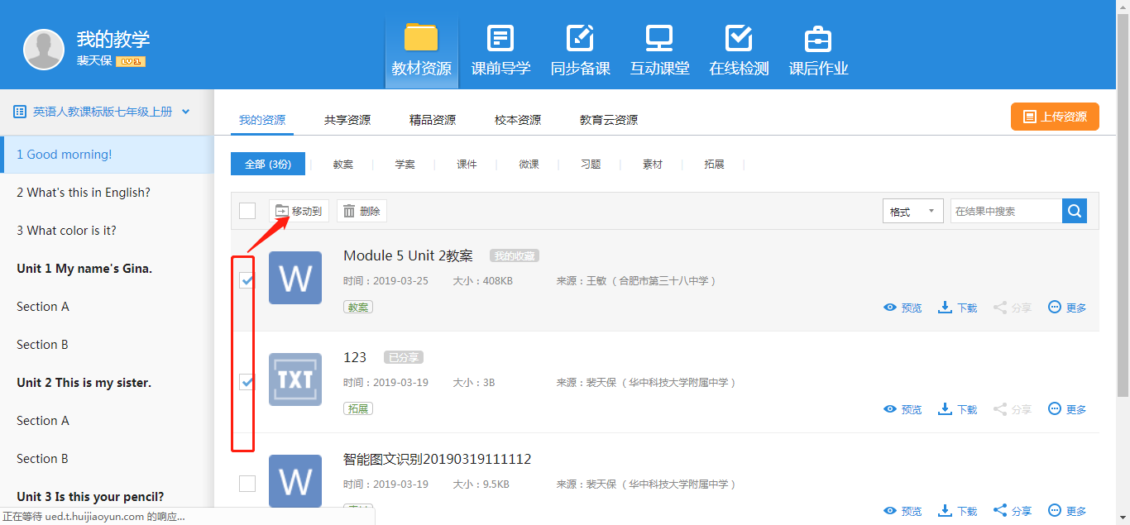

#### 共享资源

教师可以在“共享资源”中看到其他用户分享的资源，以及资源的评分和收藏量。

点击资源标题或“预览”可预览资源，在共享资源预览界面，可以对资源进行评分、评论、打标签，同时也可以看到系统推送的资源；

点击“收藏”，可将资源收藏到“我的资源”；点击“下载”，可以将资源下载至电脑本地；点击“举报”，可举报违规资源。

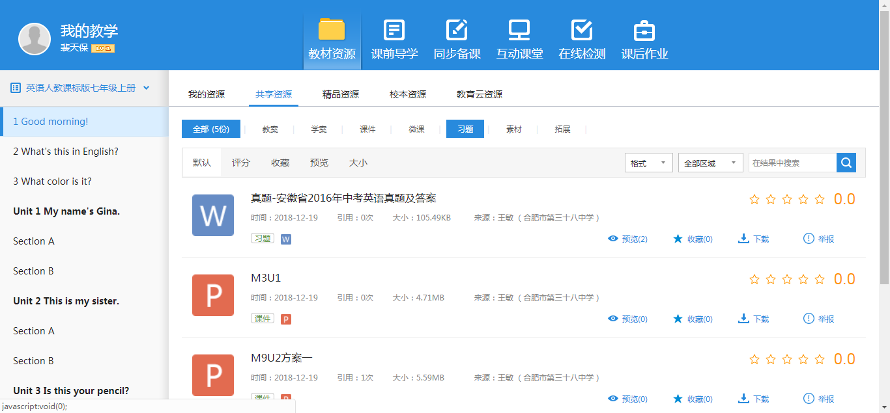

#### 精品资源

教师可以在“精品资源”中看到名云端提供的资源，以及资源的评分和收藏量。

点击资源标题或“预览”可预览资源，在资源预览界面，可以对资源进行评分、评论、打标签，同时也可以看到系统推送的资源；

点击“收藏”，可将资源收藏到“我的资源”；点击“下载”，可以将资源下载至电脑本地。

#### 校本资源

教师可以在“校本资源”中看到本校老师上报到校本资源库且审核通过的资源，并且可以查看资源的评分和收藏量。

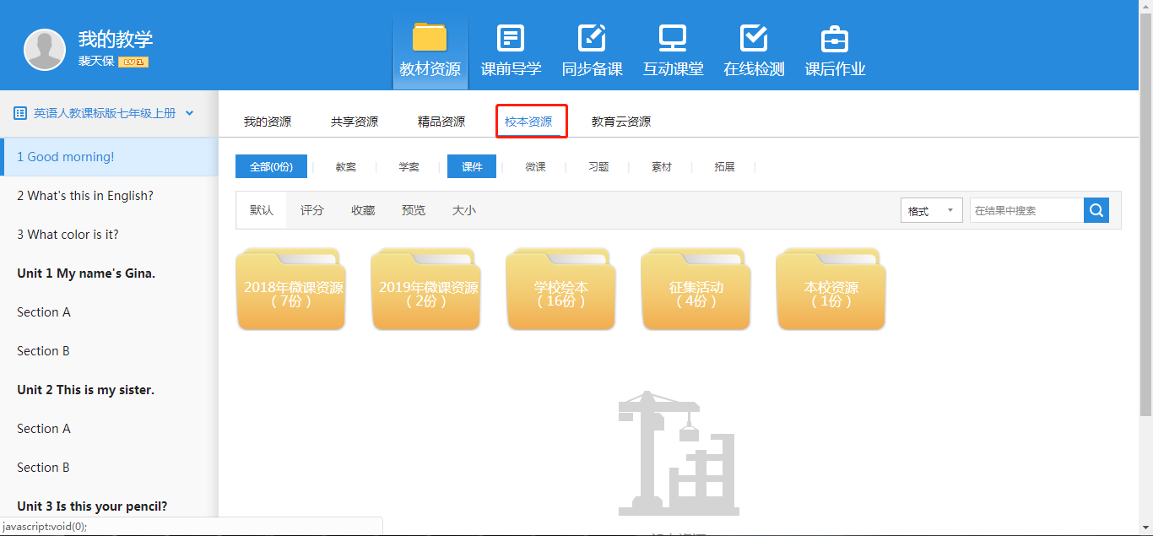

在资源预览界面，可以对资源进行评分、评论、打标签；

点击“收藏”，可将资源收藏到“我的资源”；点击“下载”，可以将资源下载至电脑本地。

#### 教育云资源

教师可以在“教育云资源”中看到所在的海南省教育资源公共服务平台提供的资源，以及资源的评分和收藏量。

点击资源标题或“预览”可预览资源，在资源预览界面，可以对资源进行评分、评论、打标签，查看系统推送的资源；

点击“收藏”，可将资源收藏到“我的资源”；点击“下载”，可以将资源下载至本地。